Для выполнения открытки в технике «батик» нам понадобятся следующие материалы:
- Ткань (хлопчатобумажная, искусственный шелк, натуральный шелк (туаль, крепдешин, шифон) на выбор)
- Пяльцы или рама с кнопками
- Краски по шелку (возможно использование акварельных красок)
- Резерв
- Кисти (белка, пони, колонок на выбор)
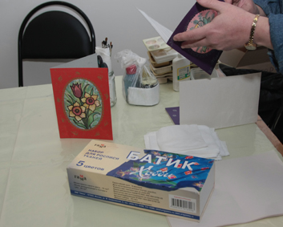

Ход работы:
1. Обязательно простирываем ткань с мылом (ткани продаются со специальным покрытием, оно будет мешать впитыванию краски).
2. Еще влажную ткань натягиваем на раму или закрепляем в пяльцах. Даем высохнуть.
3. Выбираем шаблон, подходящий по форме и размерам к пяльцам или раме.
4. Закрепляем шаблон с изнанки. И можно приступать к нанесению резерва. Резерв используется для предотвращения растекания и смешения краски. Наносить его следует очень тщательно, чтобы резерв обязательно пропитывал ткань. Все линии необходимо замыкать аккуратно, без разрывов. В противном случае, жидкая краска найдет даже самую маленькую дырочку и расплывется за контуром пятном. Когда резерв нанесен, оставляем его сохнуть.

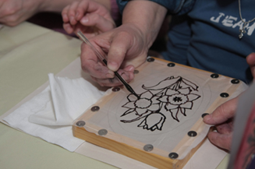

5. Затем начинаем расписывать. Вначале - мелкие детали рисунка, затем фон. Краску можно брать неразбавленную, либо для получения более светлых тонов в отдельной емкости разводить ее с водой (делать нужный колер). Берите краски немного – она весьма концентрированная. При желании, цвета можно смешивать и получать новые оттенки. Очень похоже на смешение акварели. Оставляем до полного высыхания. При высыхании краски немного бледнеют, так что можно добавить цвета вторым слоем там, где это необходимо.

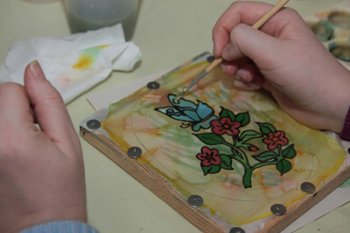

6. После того, как роспись будет выполнена, оформляем ее в картонную рамочку.
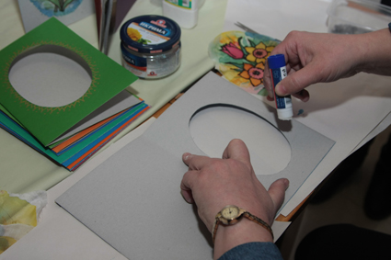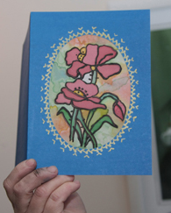

Замечательная открытка ручной работы готова!

